# Numero de practicantes judiciales sugerido para los órganos jurisdiccionales ordinarios y auxiliares

Antecedentes

Derivado de la publicación del ACUERDO General del Pleno del Consejo de la Judicatura Federal que reforma y deroga diversas disposiciones del similar 21/2012, relacionado con el Programa de Prácticas Judiciales en los Órganos Jurisdiccionales a cargo del Consejo de la Judicatura Federal.

En ese orden de ideas la Dirección General de Estadística Judicial, tiene como objetivo analizar la carga de trabajo de cada uno de los órganos jurisdiccionales, para determinar el número de practicantes sugerido que el Instituto de la Judicatura Federal podría asignar.

Metodología

Para lograr este objetivo, se tomará como base la información del movimiento estadístico que envían mensualmente los órganos jurisdiccionales, a partir de ésta se calculara el parámetro de la carga de trabajo por cada mes desde que el órgano inicio funciones.

Se define la carga de trabajo como la suma de la existencia inicial más los ingresos por acuerdo más ingresos:

$$Carga de trabajo=Existencia inicial+Ingresos por acuerdo+Ingresos$$

A partir de ese momento, se obtiene una serie temporal de la carga de trabajo por cada mes, desde que inicio funciones el órgano correspondiente, y cada órgano jurisdiccional.

$$Carga de trabajo de diciembre de 2003 del Primer Tribunal Colegiado del Primer Circuito$$

$$o Carga de trabajo del primer mes rendido del Primer Tribunal Colegiado del Primer Circuito,$$

$$Carga de trabajo de enero de 2004 del Primer Tribunal Colegiado del Primer Circuito$$

$$o Carga de trabajo del siguiente mes rendido del Primer Tribunal Colegiado del Primer Circuito,…,$$

$$Carga de trabjo del último mes rendido del Primer Tribunal Colegiado del Primer Circuito;$$

$$Carga de trabajo de diciembre de 2003 del Segundo Tribunal Colegiado del Primer Circuito$$

$$o Carga de trabajo del primer mes rendido del Segundo Tribunal Colegiado del Primer Circuito,$$

$$Carga de trabajo de enero de 2004 del Segundo Tribunal Colegiado del Primer Circuito$$

$$o Carga de trabajo del siguiente mes rendido del Segundo Tribunal Colegiado del Primer Circuito,…,$$

$$Carga de trabjo del último mes rendido del Segundo Tribunal Colegiado del Primer Circuito;…;$$

$$Carga de trabajo de diciembre de 2003 del Juzgado Tercero en el Estado de Colima$$

$$o Carga de trabajo del primer mes rendido del Juzgado Tercero en el Estado de Colima,$$

$$Carga de trabajo de enero de 2004 del Juzgado Tercero en el Estado de Colima$$

$$o Carga de trabajo del siguiente mes rendido del Juzgado Tercero en el Estado de Colima,…,$$

$$Carga de trabjo del último mes rendido del Juzgado Tercero en el Estado de Colima.$$

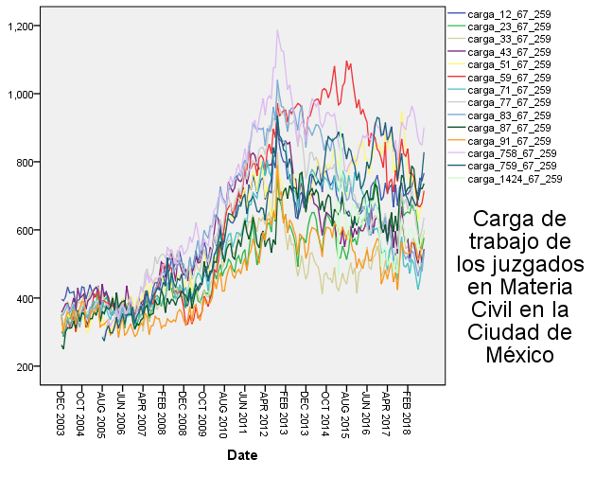

Método basado en Agrupamiento Jerárquico

Este método consiste en aplicar a las series temporales del punto anterior el método de Nearest neighbor con la distancia de Chebychev.

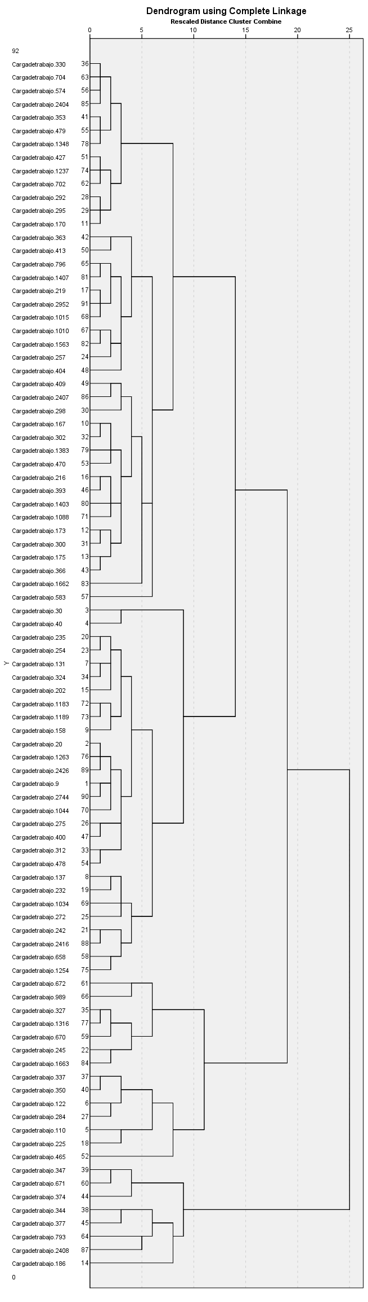

Este método nos agrupa las series formada por las cargas de trabajo, e.g. el diagrama indica que el tribunal unitario con CorId=793 está en el segundo grupo, mientras que el tribunal unitario con CorId=1189 está en el primero.

Después se analiza como quedaron los grupos y se asignan a los practicantes sugeridos dependiendo de la mayor carga de trabajo en los grupos.

Método moda más grande

Para este método se calcula la tabla de frecuencias absolutas de la carga de trabajo de cada uno de los órganos jurisdiccionales; esta se utiliza para calcular la moda mayor de la carga de trabajo de cada órgano. Para los tribunales unitarios mixtos de la república se obtuvieron:

97 400 156 201 188 147 104 119 119 107 378 90 76 157 115 138 127 150 102 98 148 145 172 113 108 129 109 95 235 96 101 73 398 70 44 59 56 117 98 68 105 161 90 166 72 179 88 189 125 397 102 56 45 130 117 157 126 156 212 118 49 135 77 87 36 218 174 102 71 112 144 62 36 38 65 53 53 86 21 38 71 70 45 99 74

En el paso anterior se obtuvieron las modas más grandes de la carga de trabajo del órgano correspondiente, al ordenar las modas de menor a mayor, se obtiene:

21 36 36 38 38 44 45 45 49 53 53 56 56 59 62 65 68 70 70 71 71 72 73 74 76 77 86 87 88 90 90 95 96 97 98 98 99 101 102 102 102 104 105 107 108 109 112 113 115 117 117 118 119 119 125 126 127 129 130 135 138 144 145 147 148 150 156 156 157 157 161 166 172 174 179 188 189 201 212 218 235 378 397 398 400.

Por lo que, se puede afirmar (con cierto error) que es más plausible que el órgano con moda mayor 400 tenga más carga de trabajo (en un futuro) que el órgano con moda mayor 398, etc…

Por último, la asignación de practicantes queda determinada por una partición dada por las modas mayores, en este caso los tribunales unitarios con moda mayor menor o igual a 105 se les asignara 2 practicantes y al resto 3 practicantes.

Agrupamiento jerárquico, moda mayor y método actual

En la siguiente tabla se muestra el número de órganos que se asignaron con el mayor número de practicantes posibles.

|  |  |  |  |
| --- | --- | --- | --- |
| Agrupamiento jerárquico | Moda mayor | Método actual | Órgano |
| 15 | 44 | 33 | Tribunales Colegiados |
| 8 | 47 | 16 | Tribunales unitarios |
| 22 | 137 | 45 | Juzgados de Distrito |

Diferencias con el método anterior

El método actual se basa en la distribución normal, sin embargo por la naturaleza de los datos, *es más factible que la distribución de la carga de trabajo sea discreta y multimodal*, la distribución normal no cuenta con esas características.

Por otro lado, el análisis anterior no toma en cuenta la información histórica de la serie, los métodos propuestos incorporan el comportamiento de la serie y el estadístico de la moda, este puede ser interpretado como el valor que será más plausible de obtener en meses posteriores.